**MSSV: N20DCCN142 – LỚP: D20CQCNPM02-N**

**HỌ VÀ TÊN: NGUYỄN HUỲNH TRÚC THANH**

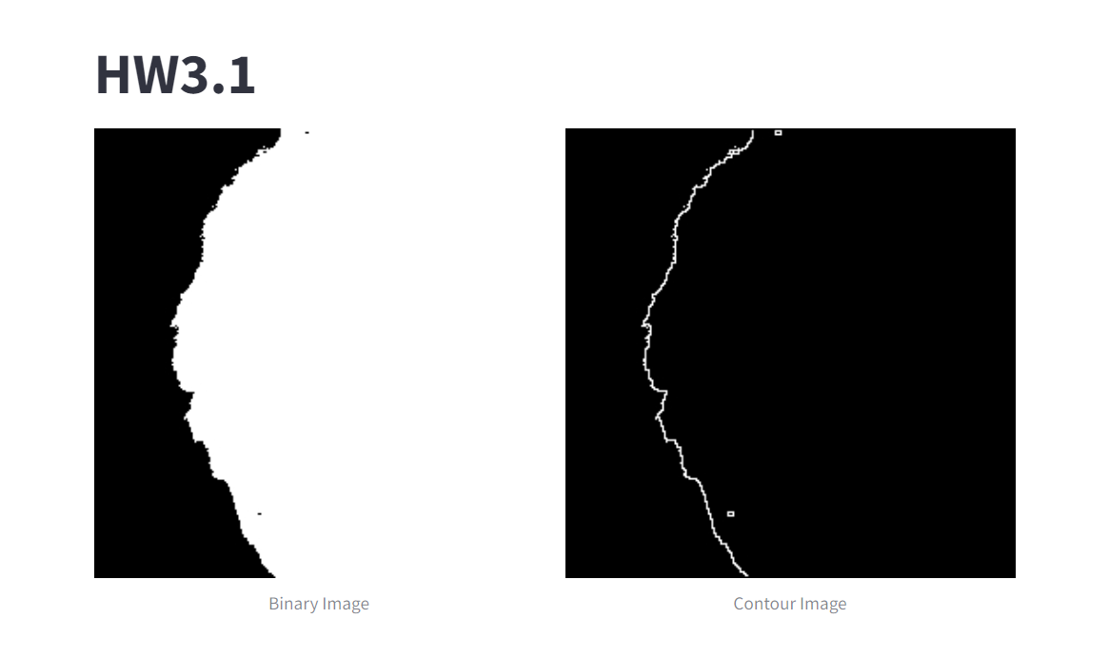**HOMEWORK 3**

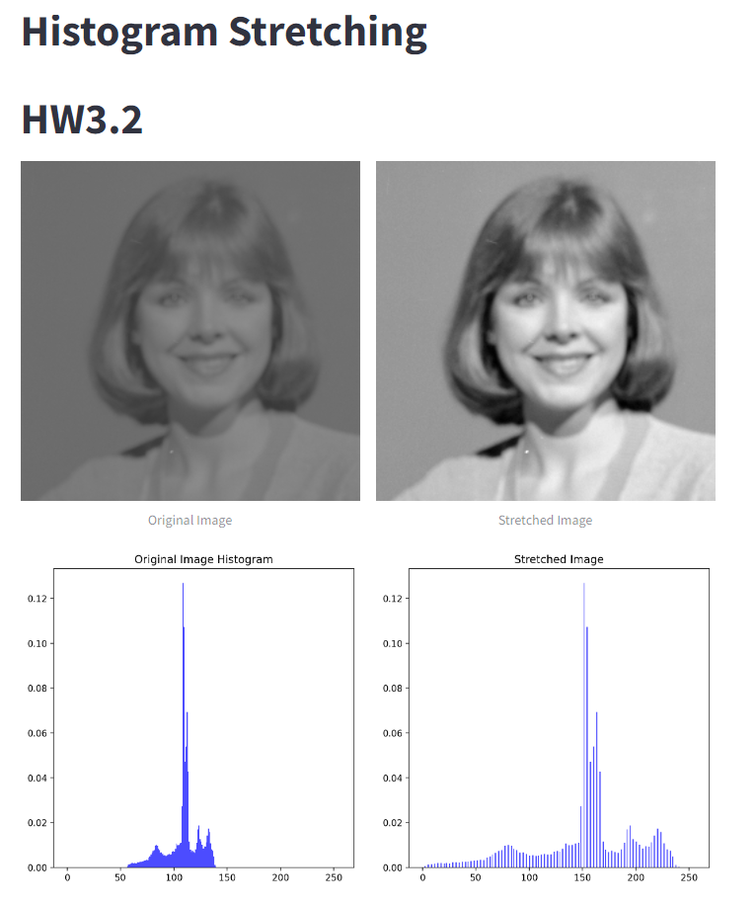

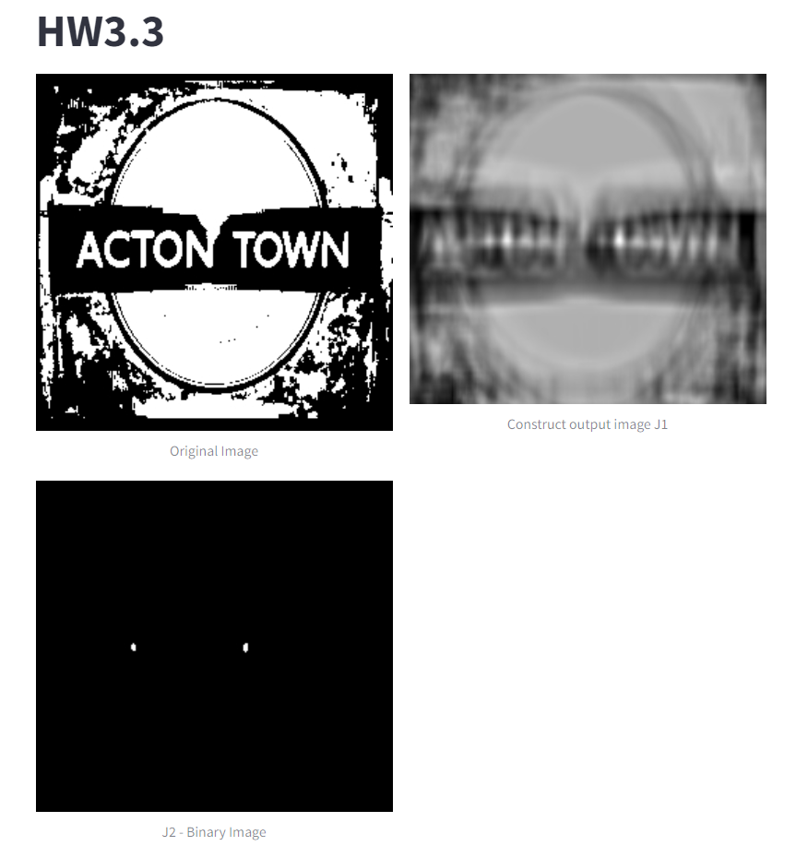

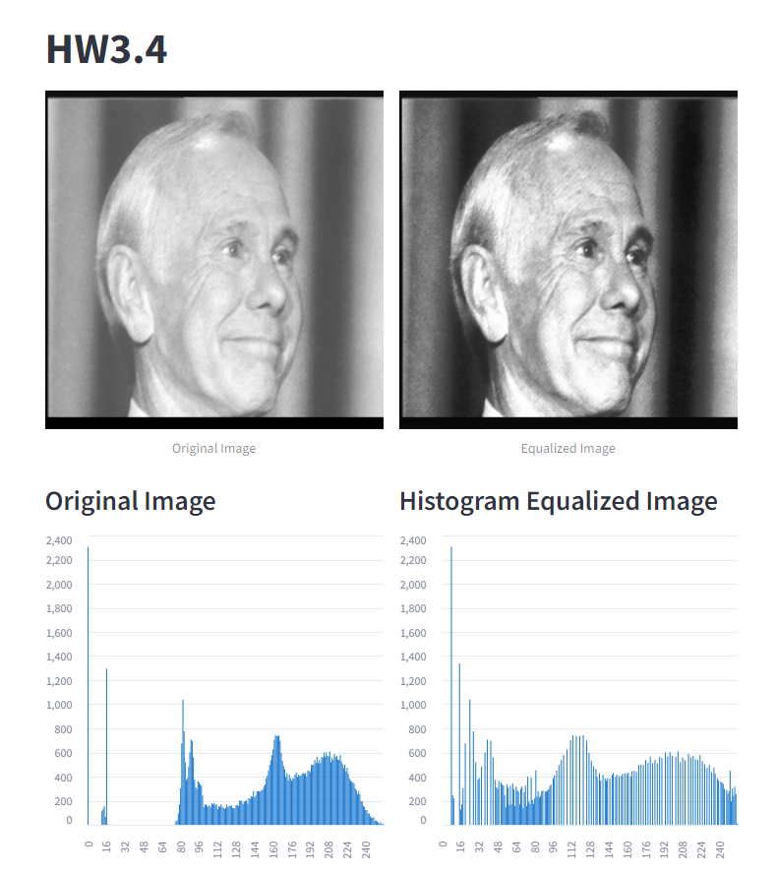

Link github: <https://github.com/NHT2-gh/Image_Processing.git>